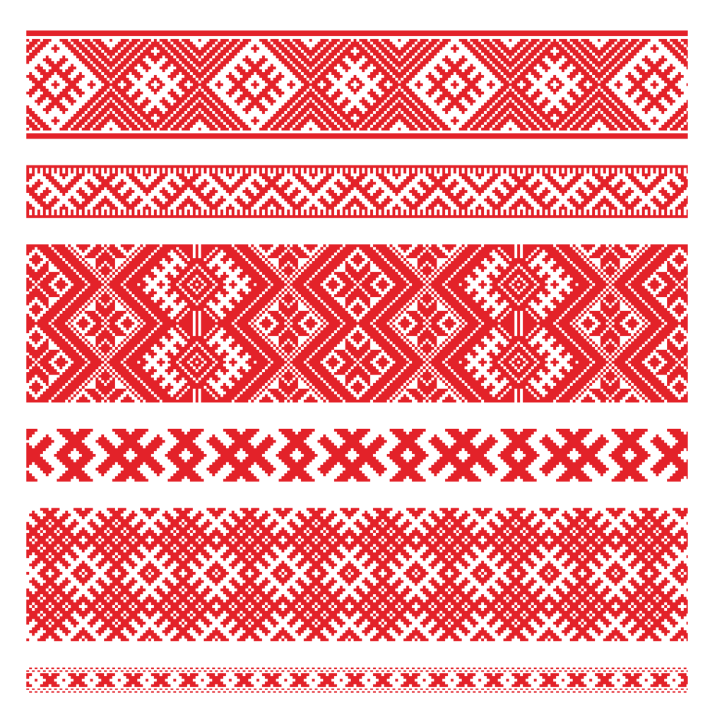

Дзяржаўная ўстанова «Цэнтралізаваная сістэма дзяржаўных
публічных бібліятэк г.Мінска»

Цэнтральная бібліятэка
імя Янкі Купалы

20 КРАСАВІКА 14.00

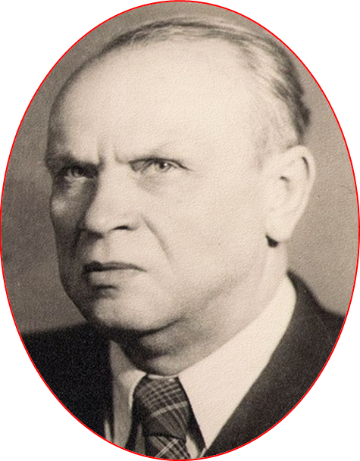
Фінал раённага конкурсу
чытальнікаў
“Чытаем байкі Крапівы”

вул. В.Харужай, 16
тэл. 334-44-32; 334-70-30

